ІТАЛІЙСЬКА РОМАНТИКА: ТРІЄСТ, ВЕРОНА, ВЕНЕЦІЯ (шкільні канікули)
23.03.2024
30.03.2024
Тривалість: 5 днiв
Маршрут: Мукачево - Егерсалок - Трієст - Верона - Венеція* - Мукачево
Транспорт: Автобус

1 день

"Угорське Памуккале" - термальний рай у велнес-комплексі Егерсалок
Прибуття в Мукачево. Зустріч представником компанії Сакумс біля автобусу (автобус буде подано на парковку на привокзальній площі). Орієнтовний час збору туристів - 06:40. Посадка в комфортабельний автобус. Виїзд на кордон о 07:00. Час виїзду може змінюватись, просимо перед бронюванням туру уточнювати.
Далі Вас чекає знайомство з термальним дивом «Угорським Памуккале» - Егерсалок! Відвідання велнес-комплексу (25 євро для дорослих/20 євро для дітей до 14 років). Біля підніжжя гір розташовується не просто купальня, а цілий спа комплекс, відомий своїм термальним джерелом, температурою в 65 градусів, що б'є з глибини в 400 метрів. У комплексі, розташованому на території 1800 кв.м, є 16 критих і відкритих басейнів: сидячі басейни з лікувальною водою, джакузі, басейн із сюрпризами, гірка. Головна родзинка купальні – соляний пагорб – унікальне природнє явище, що приваблює туристів зі всього світу.
Після купалень запрошуємо на обід*.
Переїзд у готель. Заселення. Нічліг.
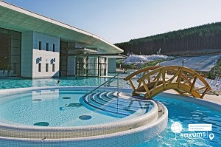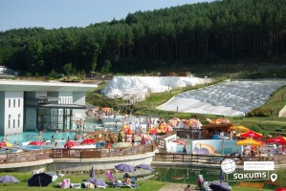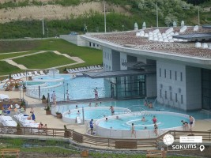

2 день

Трієст - місто для любителів шоппінгу і кави та замок на узбережжі блакитного моря - Мірамаре
Сніданок. Виселення з готелю. Виїзд в Італію. Запрошуємо Вас на оглядову екскурсію «Кавова столиця Італії – Трієст» (20 євро для дорослих/15 євро для дітей або заїзд в місто для прогулянки – 10 євро трансфер). Ви побачите багато цікавих речей – це є і давня базиліка Св. Юста, романтичний замок Мірамаре, православний собор Св. Михайла, римський театр віком близько 2000 років. А для любителів шопінгу – це італійське місто просто рай. За свою двохтисячну історію Тріест побував під владою Венеціанської республіки, присягав Габсбургам, був вільним імператорським містом і Австро-угорським портом – найбільшим на Середземномор’ї, належав то Німеччині, то Італії. Тут все просякнуте ароматом кави, адже саме тут виробляється знаменита італійська кава. Також у Вас буде можливість під час екскурсії прогулятись біля замку Мірамаре - замок в шотландському стилі, розташований на узбережжі в околицях Трієста, який по праву вважається найвідомішою пам'яткою міста. Замок був побудований за наказом ерцгерцога Максиміліана і став його резиденцією. Не менш цікавим, ніж сама будівля, для туристів є розбитий при ньому сад, що займає площу близько 22 гектарів. Тут ерцгерцог висаджував екзотичні рослини, які привозив зі своїх подорожей.
Вільний час. Обід*.
Переїзд у готель. Нічліг.
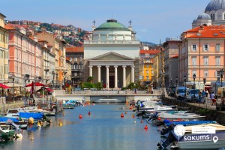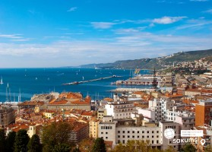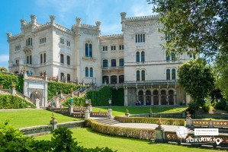

3 день

Найбільш романтичне місто Італії - Верона та місто Святого Антонія – Падуя
Сніданок. Виселення з готелю. Переїзд по території Італії. За бажанням відвідування оглядової екскурсії «Падуя - місто скарбів» (20 євро для дорослих / 15 євро для дітей) або заїзд в місто для прогулянки (10 євро трансфер). Чого варті тільки чудові розписи баптистерію Кафедрального собору, та й сам Дуомо, спроектований самим Мікеланджело. Падуя - це унікальний древнє місто. За легендою Падуя заснована в 1183 році до н.е. (раніше Риму на 430 років). Наша прогулянка почнеться від площі «Прато делла Валле», де на місці давньоримських будівель був споруджений дивовижний острів, оточений каналом і з'єднаний з містом чотирма арочними мостами. У центрі острова знаходиться чудовий фонтан, а береги каналу прикрашені 78 статуями знаменитих жителів Падуї. Ми обов'язково побачимо Капелу Делья Скровеньї, розписану Джотто на початку 13 століття, Базиліку Святого Антонія з бронзовими фігурами Донателло, Палаццо делла Раджоне. Якщо центральна площа, приголомшить вас багатством центральних площ і гучними натовпами туристів, то пірнувши в одну з численних середньовічних вузьких вуличок, вимощених бруківкою, Ви будете приємно здивовані. Це місто закохує в себе з першого погляду!
Переїзд у Верону. Запрошуємо на оглядову екскурсію «Прекрасна Верона – серце закоханих». Вас чекає екскурсія найбільш романтичним містом Італії – Вероною, яка увібрала в себе все найкраще з італійської півночі. Це колодязь пам’яток, що рівномірно розташувалися всім містом. Ви прогуляєтесь вздовж річки Адідже, старим центром міста, помилуєтесь давньоримським амфітеатром Арена ді Верона, який є третім за величиною в світі. На площі Синьйорії побачите ратушу і палац Скалігерів. І найголовніше: пройдетесь стежками шекспірівських місць – побачите будинок Ромео і загадаєте бажання біля балкончика Джульєтти.
Обідо-вечеря*. Вільний час.
Поселення в готель. Нічліг.
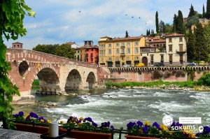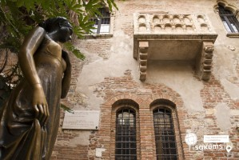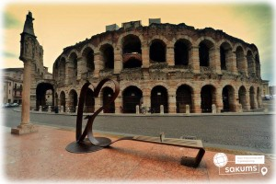

4 день

Унікальна Венеція - місто романтиків із власним, неповторним колоритом
Сніданок. Виселення з готелю. Переїзд у Венецію. О, Венеціє! Казкове місто! Оглядова екскурсія "Морське диво - Венеція!" (квитки на катер + екскурсія 35 євро для дорослих/30 євро для дітей або трансфер у Венецію 25 євро (без екскурсії). Ось воно – місто мрії та сили людського духу! Про Венецію написано немало, але кожен відкриває її для себе новою. Ми познайомимо Вас з найцікавішими місцями Венеції: Грандіозною площею Сан Марко, на якій розташовані Палац Дожів, Базиліка і кампаніла Сан Марко, колони святого Теодора і Марка, Вежа з годинником, символом Венеції – мостом Ріальто. Також ви побачите багато каналів і мостів, прогуляєтеся вуличками й провулками, і дізнаєтеся, чим жила і живе така різна, але завжди прекрасна Венеція.
Обід*. У вільний час. Радимо відвідати:
- «Загадковий Палац Дожів» (18 євро + вхідний квиток) – резиденція правителів Венеції, місця засідання Великої Ради, Сенату і Верховного Суду. Тут приймали закони, оголошували вироки, і … звісно плели інтриги! Чудова нагода пройтися сходами та побувати в залах, де керували морські правителі. Також можна побачити одну з наймасштабніших картин світу "Рай" Тінторетто.
- «Велич Гранд Каналу» (40 євро). У кожному місті є своя головна вулиця. У Венеції це – Гранд Канал, який не є вулицею у традиційному розумінні. Це канал, вздовж якого виросло близько 100 розкішних палаців і фешенебельних готелів, красивих церков та історичних музеїв, художніх академій і концертних залів. Ми пропливемо під найстарішим мостом через Гранд Канал – Містом Ріальто. Вся краса Венеції – в одній екскурсії!
- романтичну прогулянку на гондолі каналами (25 євро для дорослих/дітей ). Витончені гондоли - справжній символ Венеції. Веселі красені гондольєри, дивовижно красиві маски, неймовірні мости, палаци і маленькі будинки створюють неповторний колорит чудової італійської казки, що має назву Венеція. Прогулянка на гондолі - це те, що допоможе вам зрозуміти всю красу романтичного міста.
Нічний переїзд на територію Угорщини.
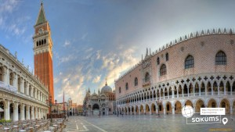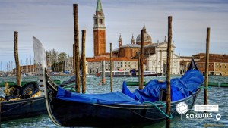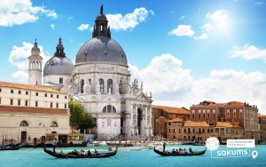

5 день

Мукачево
Зупинка на сніданок (за додаткову оплату). За бажанням відвідування геотермального комплексу «Aquarius Spa and Wellness Centre» в місті Ньїредьгаза (від 18 євро). Вас чекають цілющі води і гарячі джерела, насолода магією аквапарку. Закриті та відкриті термальні басейни, басейн зі штучною хвилею, водяні гірки «камікадзе», «Чорна діра» і «Шалений потік», печера з водною завісою. А також в комплексі інфрасауна, традиційна фінська сауна, парна, солярій. Відпочинок гарантовано!
Виїзд в Україну. Перетин угорсько-українського кордону. Приїзд в Мукачево. Посадка на потяг після 22:00.
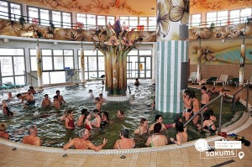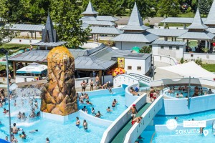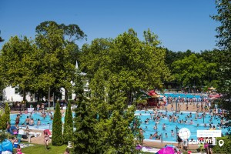
Вартість туру

SPО №1

270 EUR
При ранньому бронюванні за 6 тижнів

Базова вартість

280 EUR
Без попередньої покупки факультативних екскурсій

Входить у вартість
- Проїзд за маршрутом автобусом єврокласу;
- Проживання у готелях рівня 3* в номерах з усіма зручностями;
- Медичне страхування;
- Харчування – сніданки;
- Супровід керівником групи всім маршрутом;
- Оглядова екскурсія Вероною.

Не входить у вартість
- Курортний збір (оплачується при бронюванні туру) - 8 євро з особи;
- Навушники під час екскурсії, при необхідності (близько 2 євро/1 екскурсія);
- Факультативні екскурсії;
- Вхідні квитки в екскурсійні об’єкти (церкви, собори, музеї тощо);
- Проїзд громадським транспортом;
- Особисті витрати;
- Туристам із Києва Туроператор «САКУМС» може надати послуги щодо придбання залізничних квитків Київ-Мукачево-Київ - від 1750 грн (купе). Квитки можна купити самостійно, обов'язково завчасно уточніть у менеджера номер поїзда. Увага! Вартість квитків може бути змінена Туроператором після придбання, внаслідок підняття тарифів, чи підтвердження УЗ дорожчого поїзда.

